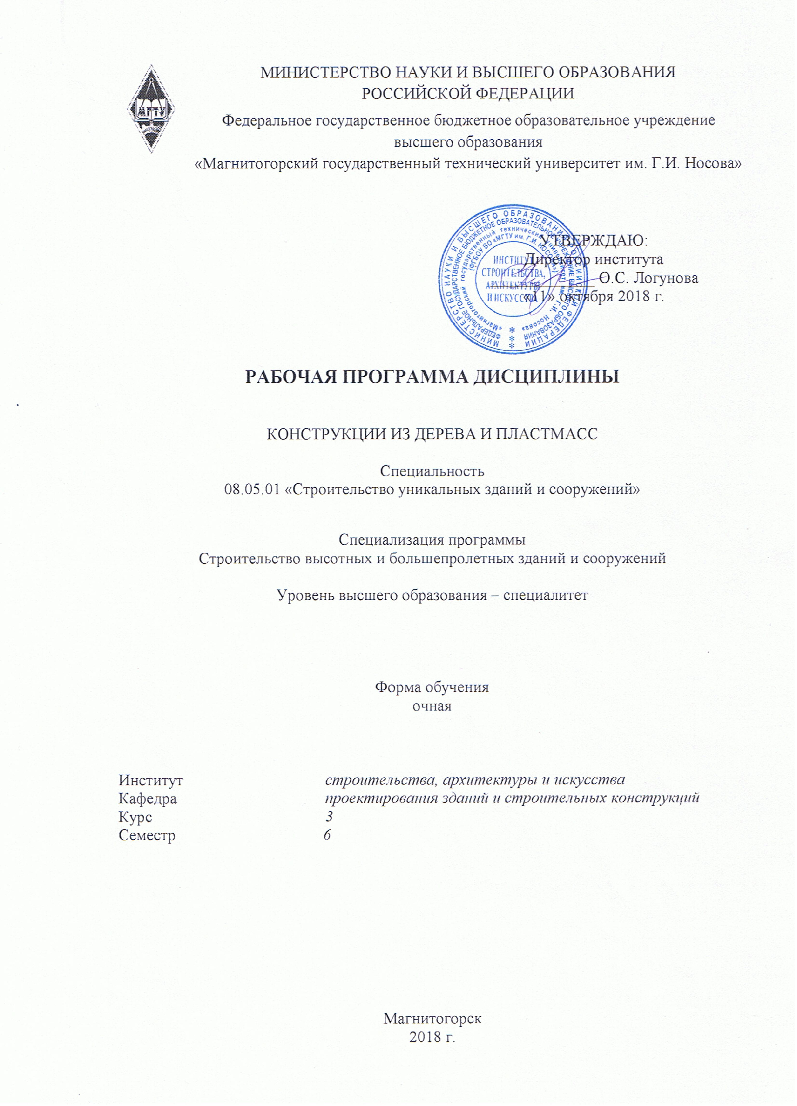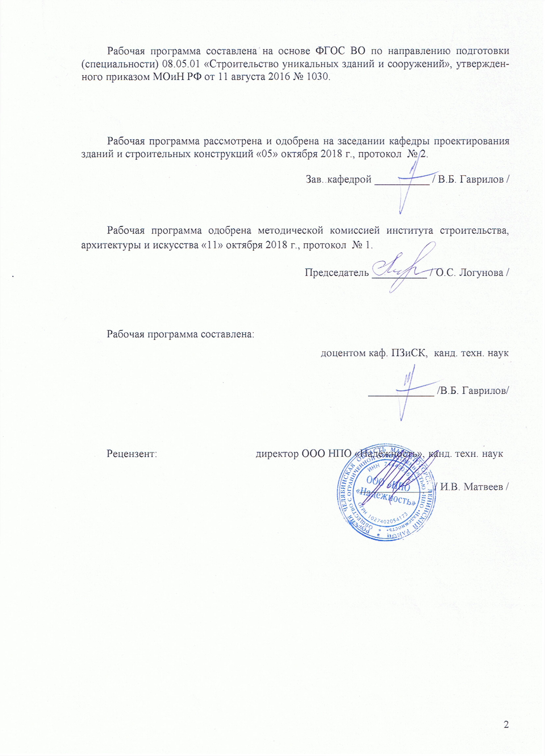

# **1 Цели освоения дисциплины**

Целью освоения дисциплины «Конструкции из дерева и пластмасс» является обучение студентов основным положениям и принципам обеспечения безопасности строительных объектов; выработка навыков расчета и конструирования деревянных конструкций зданий и сооружений на прочность и устойчивость; формирование и развитие навыков проектирования конструкций, разработки конструктивных решений зданий и сооружений, в соответствии с требованиями ФГОС ВО по специальности 08.05.01 Строительство уникальных зданий и сооружений.

# **2 Место дисциплины в структуре образовательной программы подготовки бакалавра**

Дисциплина Б1.Б.40 «Конструкции из дерева и пластмасс» входит в базовую часть блока Б1 образовательной программы и является основополагающей частью профессиональной подготовки специалиста в строительстве.

Задачи курса:

- ознакомить студентов с теорией и практикой расчетов деревянных строительных конструкций;

- дать студентам знания о статическом расчете строительных конструкций и элементов строительных конструкций на прочность, жесткость, устойчивость;

- научить студентов рассчитывать деревянные отдельные конструкции, здания и сооружения с использованием программных комплексов.

Для изучения дисциплины необходимы знания, умения и навыки, сформированные в результате освоения дисциплин:«Математика», «Безопасность жизнедеятельности», «Физика», «Начертательная геометрия и компьютерная графика», «Информатика», «Теоретическая механика», «Основы архитектуры и строительных конструкций», «Строительные материалы», «Строительная физика», «Сопротивление материалов», «Строительная механика», «Механика грунтов», «Металлические конструкции включая сварку», «Архитектурное компьютерное моделирование», «Основы автоматизированного проектирования строительных конструкций».

Требования к входным результатам обучения, необходимым для освоения дисциплины.

Студент должен:

***Знать:***

- высшую математику в объёме подготовки специалитета по направлению «Строительство уникальных зданий и сооружений» (дифференциальное и интегральное исчисление, матричный анализ);

- современные средства вычислительной техники и её возможности;

- методы определения усилий в элементах строительных конструкций;

- основные принципы проектирования зданий и сооружений;

- нормативную базу по смежным областям знаний (архитектурное проектирование, инженерные изыскания, инженерные системы и оборудование и др.)

***Уметь:***

- применить методы математики для решения профессиональных задач;

- использовать компьютерную технику в профессиональной деятельности, пользоваться основными офисными приложениями;

- определять усилия в конструктивных элементах (балки, рамы, фермы и др.);

- использовать нормативную документацию при решении профессиональных задач.

***Владеть:***

1. - навыками использования компьютерных технологий,
2. - навыками работы с современной научной литературой;
3. - первичными навыками и основными методами решения математических задач из общеинженерных и специальных дисциплин профилизации;
4. - графическими способами решения метрических задач пространственных объектов на чертежах, методами проецирования и изображения пространственных форм на плоскости проекции;

- навыками расчета сооружений и конструкций методами строительной механики.

Знания и умения, полученные студентами при изучении дисциплины, необходимы при прохождении Производственной практики по получению профессиональных умений и опыта профессиональной деятельности, а также при выполнении выпускной квалификационной работы.

# **3 Компетенции обучающегося, формируемые в результате освоения дисциплины и планируемые результаты обучения**

В результате освоения дисциплины «Конструкции из дерева и пластмасс» обучающийся должен обладать следующими компетенциями:

|  |  |
| --- | --- |
| Структурный элемент компетенции | Планируемые  результаты обучения |
| **ОПК-8: Владением основными законами геометрического формирования, построения и взаимного пересечения моделей плоскости и пространства, необходимыми для выполнения и чтения чертежей зданий, сооружений и конструкций, составления конструкторской документации и деталей** | |
| Знать | - основные законы геометрического формирования, построения и взаимного пересечения моделей плоскости и пространства, необходимые для выполнения и чтения чертежей зданий, сооружений и конструкций |
| Уметь | - выполнять и читать чертежи зданий, сооружений, конструкций и деталей, составлять конструкторскую документацию |
| Владеть | - навыками выполнения и чтения чертежей зданий, сооружений, конструкций и деталей, составления конструкторской документации |
| **ПК-1: Знание нормативной базы в области инженерных изысканий, принципов проектирования зданий, сооружений, инженерных систем и оборудования, планировки и застройки населенных мест** | |
| Знать | - объемно-планировочные решения гражданских, промышленных, большепролетных, многоэтажных зданий;  - несущие и ограждающие конструкции гражданских, промышленных, большепролетных, многоэтажных зданий;  - научно-техническую информацию, отечественный и зарубежный опыт проектирования деревянных конструкций, нормативную базу в области проектирования зданий, сооружений; |
| Уметь | - проектировать здания, сооружения в соответствии с техническим заданием с использованием лицензионных систем автоматизированного проектирования и графических пакетов программ;  - оформлять законченные проектно-конструкторские работы; |
| Владеть | - навыками проектирования зданий, сооружений в соответствии с техническим заданием с использованием графических пакетов программ;  - способностью логически и последовательно вырабатывать и принимать рациональные технические решения для конкретно поставленных задач проектирования конструкций из дерева и пластмасс в соответствии с требованиями норм |
| **ПК-2: владение методами проведения инженерных изысканий, технологией проектирования деталей и конструкций в соответствии с техническим заданием с использованием лицензионных универсальных и специализированных программно-вычислительных комплексов, систем автоматизированного проектирования и графических пакетов программ** | |
| Знать | * методы проведения инженерных изысканий; * технологию проектирования элементов и конструкций в соответствии с техническим заданием. |
| Уметь | * проектировать и рассчитывать конструкции из дерева и пластмасс с использованием лицензионных универсальных и специализированных программно-вычислительных комплексов, систем автоматизированного проектирования |
| Владеть | * методами проведения инженерных изысканий, технологией проектирования элементов, конструкций и их узлов в соответствии с техническим заданием с использованием лицензионных универсальных и специализированных программно-вычислительных комплексов, систем автоматизированного проектирования. |

# **4 Структура и содержание дисциплины**

Общая трудоемкость дисциплины составляет 4 зачетных единицы 144 акад. часов, в том числе:

* контактная работа – 76,2 акад. часов:
* аудиторная – 72 акад. часов;
* внеаудиторная – 4,2 акад. час;
* самостоятельная работа – 32,1 акад. часов;
* подготовка к экзамену – 35,7 акад. часа

|  |  |  |  |  |  |  |  |  |
| --- | --- | --- | --- | --- | --- | --- | --- | --- |
| Раздел/ тема  дисциплины | Семестр | Аудиторная  контактная работа  (в акад. часах) | | | Самостоятельная работа (в акад. часах) | Вид самостоятельной  работы | Форма текущего контроля успеваемости и  промежуточной аттестации | Код и структурный  элемент  компетенции |
| лекции | лаборат.  занятия | практич. занятия |
| Раздел 1. Расчет и проектирование конструкций из дерева и пластмасс |  |  |  |  |  |  |  |  |
| 1.1. Древесина и пластмассы как конструктивные материалы | 6 | 2 |  | 4/2И | 3 | Самостоятельное изучение учебной литературы.  Подготовка к практическим занятиям | Устный опрос | *ПК-1 – з*  *ПК-2 – з* |
| 1.2. Элементы конструкций цельного сечения | 6 | 4 |  | 8/4И | 8 | Самостоятельное изучение учебной литературы.  Подготовка к практическим занятиям | Устный опрос**.**  Проверка практических работ | *ПК-1 – зу*  *ПК-2 – зу* |
| 1.3. Соединения элементов конструкций | 6 | 2 |  | 8/4И | 4 | Самостоятельное изучение учебной литературы.  Подготовка к лекционным занятиям | Устный опрос.  Проверка практических работ | *ОПК-8-зув*  *ПК-1 – зу*  *ПК-2 – зу* |
| 1.4. Элементы деревянных конструкций, сечение на податливых связях | 6 | 1 |  | 4 | 2 | Самостоятельное изучение учебной литературы.  Подготовка к лекционным занятиям | Проверка практических работ. Отчет по самостоятельной работе.  Устный опрос | *ПК-1 – зу*  *ПК-2 – зу* |
| Итого по разделу | 6 | 9 |  | 24/10И | 17 |  |  |  |
| Раздел 2. Несущие и ограждающие конструкции из древесины |  |  |  |  |  |  |  |  |
| 2.1. Сплошные плоскостные конструкции | 6 | 2 |  | 10/6И | 4 | Самостоятельное изучение учебной литературы.  Подготовка к практическим занятиям.  Выполнение курсовой работы | Отчет по самостоятельной работе.  Проверка выполнения курсовой работы.  Устный опрос | *ОПК-8-зув*  *ПК-1 – зу*  *ПК-2 – зу* |
| 2.2. Сквозные плоскостные конструкции | 6 | 4 |  | 10/4И | 5,1 | Самостоятельное изучение учебной литературы.  Выполнение курсовой работы | Отчет по самостоятельной работе.  Проверка выполнения курсовой работы | *ОПК-8-зув*  *ПК-1 – зу*  *ПК-2 – зу* |
| 2.3. Обеспечение пространственной неизменяемостиплоскостных конструкций | 6 | 2 |  | 4 | 4 | Самостоятельное изучение учебной литературы.  Выполнение курсовой работы | Проверка выполнения курсовой работы.  Устный опрос | *ОПК-8-зув*  *ПК-1 – зув*  *ПК-2 – зув* |
| 2.4. Пространственные конструкции в покрытиях | 6 | 1 |  | 6/4И | 2 | Самостоятельное изучение учебной литературы | Проверка курсовой работы | *ПК-1 – зув*  *ПК-2 – зув* |
| Итого по разделу | 6 | 9 |  | 30/14И | 15,1 |  |  |  |
| **Итого по дисциплине** |  | **18** |  | **54/24И** | **32,1** |  | **Защита курсовой работы**  **Экзамен** |  |

24/И - в том числе часы, отведенные на работу в интерактивной форме

# **5 Образовательные и информационные технологии**

Реализация компетентностного подхода предусматривает использование в учебном процессе активных и интерактивных форм проведения занятий в сочетании с внеаудиторной работой с целью формирования и развития профессиональных навыков обучающихся.

При обучении студентов дисциплине «Конструкции из дерева и пластмасс» используются следующие образовательные технологии:

**1.Традиционные образовательные технологии** ориентируются на организацию образовательного процесса, предполагающую прямую трансляцию знаний от преподавателя к студенту (преимущественно на основе объяснительно-иллюстративных методов обучения).

Применяемые формы учебных занятий с использованием традиционных технологий:

Информационная лекция, семинар, практическое занятие, посвященное освоению конкретных умений и навыков по предложенному алгоритму.

**2. Технологии проектного обучения** – организация образовательного процесса в соответствии с алгоритмом поэтапного решения проблемной задачи или выполнения учебного задания. Проект предполагает совместную учебно-познавательную деятельность группы студентов, направленную на выработку концепции, установление целей и задач, формулировку ожидаемых результатов, определение принципов и методик решения поставленных задач, планирование хода работы, поиск доступных и оптимальных ресурсов, поэтапную реализацию плана работы, презентацию результатов работы, их осмысление и рефлексию.

**3. Интерактивные технологии** – организация образовательного процесса, которая предполагает активное и нелинейное взаимодействие всех участников, достижение на этой основе личностно значимого для них образовательного результата. Интерактивность подразумевает субъект-субъектные отношения в ходе образовательного процесса и, как следствие, формирование саморазвивающейся информационно-ресурсной среды.

Применяемые формы учебных занятий с использованием интерактивных технологий:

Практическое занятие -дискуссия – коллективное обсуждение какого-либо спорного вопроса, проблемы, выявление мнений в группе (межгрупповой диалог, дискуссия как спор-диалог).

**4. Информационно-коммуникационные образовательные технологии** – организация образовательного процесса, основанная на применении специализированных программных сред и технических средств работы с информацией.

Применяемые формы учебных занятий с использованием информационно-коммуникационных технологий: лекция-визуализация, практическое занятие в форме презентации.

# **6 Учебно-методическое обеспечение самостоятельной работы обучающихся**

Самостоятельная работа включает в себя подготовку к практическим занятиям, поиск и изучение литературы, выполнение курсовой работы.

**Состав графической части курсовой работы:**

1. Составление конструктивной схемы плана и разреза здания с деревянным каркасом.
2. Выполнение деталировочного чертежа клеефанерной панели.
3. Выполнение чертежа пологой арки.
4. Разработка деталировочного чертежа конькового и опорного узлов арки.
5. Разработка спецификации

Выполнение расчетов инженерными методами рекомендуется выполнять на ЭВМ с использованием программы MicrosoftExcel.

Для лучшей организации времени при изучении дисциплины «Конструкции из дерева и пластмасс» студенту рекомендуется заниматься самостоятельной работой после каждого лекционного и практического занятия в течение всего семестра.

# **7 Оценочные средства для проведения промежуточной аттестации**

**а) Планируемые результаты обучения и оценочные средства для проведения промежуточной аттестации**

|  |  |  |
| --- | --- | --- |
| Структурный элемент  компетенции | Планируемые результаты  обучения | Оценочные средства |
| **ОПК-8**: **Владением основными законами геометрического формирования, построения и взаимного пересечения моделей плоскости и пространства, необходимыми для выполнения и чтения чертежей зданий, сооружений и конструкций, составления конструкторской документации и деталей** | | |
| Знать | - основные законы геометрического формирования, построения и взаимного пересечения моделей плоскости и пространства, необходимые для выполнения и чтения чертежей зданий, сооружений и конструкций | **Теоретические вопросы:**  1. Состав и оформление технического проекта марки АС.  2. Состав и оформление технического проекта КД.  3. Общие правила оформления рабочих чертежей. |
| Уметь | - выполнять и читать чертежи зданий, сооружений, конструкций и деталей, составлять конструкторскую документацию | **Примерные практические задания:**  1. Выполнить чертеж от руки узла опирания деревянной фермы на колонну.  2. Выполнить чертеж от руки узла опирания клеефанерной балки покрытия на кирпичную стену.  3. Выполнить чертеж от руки конькового узла сопряжения полуарок в трехшарнирной пологой арке.  4. и т.д. |
| Владеть | - навыками выполнения и чтения чертежей зданий, сооружений, конструкций и деталей, составления конструкторской документации | **Тема курсовой работы:Расчет и проектирование однопролетного деревянного здания**  Выполнение чертежей:  - план и разрез однопролетного деревянного здания;  - клеефанерной панели;  - дощатоклееной арки, конькового и опорного узла сопряжения арки. |
| **ПК-1: Знание нормативной базы в области инженерных изысканий, принципов проектирования зданий, сооружений, инженерных систем и оборудования, планировки и застройки населенных мест** | | |
| Знать | - объемно-планировочные решения гражданских, промышленных, большепролетных, многоэтажных зданий;  - несущие и ограждающие конструкции гражданских, промышленных, большепролетных, многоэтажных зданий;  - научно-техническую информацию, отечественный и зарубежный опыт проектирования деревянных конструкций, нормативную базу в области проектирования зданий, сооружений; | **Теоретические вопросы:**   1. Клеевые соединения элементов. 2. Соединения элементов лобовой врубкой. 3. Соединения на шпонках. 4. Соединения на нагелях. 5. Особенности работы гвоздевых соединений. 6. Расчёт гвоздей и шурупов, работающих на выдёргивание. 7. Конструктивное решение и расчёт настилов для холодной и тёплой кровли. 8. Варианты конструктивного решения прогонов. 9. Возможные конструктивные решения клеефанерных панелей покрытия. 10. Конструктивные решения панелей с применением пластмасс. 11. Конструктивные решения и расчёт дощатоклеенных балок. 12. Конструктивные решения клеефанерных балок. 13. Какие проверки выполняются для клеефанерных балок? 14. Конструктивные решения дощатоклееных стоек. 15. Конструктивные решения дощатоклееных арок и рам. 16. Конструктивное решение и расчёт сегментных ферм. 17. Конструктивное решение и расчёт многоугольных брусчатых ферм. 18. Конструктивные решения и область применения треугольных ферм. 19. Конструктивные решения шпренгельных систем. 20. Конструктивные решения и расчёт решётчатых стоек. 21. Принципы обеспечения пространственной жёсткости. 22. Связи по покрытию |
| Уметь | - проектировать здания, сооружения в соответствии с техническим заданием с использованием лицензионных систем автоматизированного проектирования и графических пакетов программ;  - оформлять законченные проектно-конструкторские работы; | **Примерные практические задания для экзамена:**  Определить несущую способность стоек при заданной схеме загружения, породы древесины и с учетом температурно-влажностных условий эксплуатации.  Н  N  Н = 3,5 м, h= 150 мм, b= 130 мм.  Порода древесины: *сосна*, сорт: *II*  Температурно-влажностные  условия эксплуатации: А1  h  b |
| Владеть | - навыками проектирования зданий, сооружений в соответствии с техническим заданием с использованием графических пакетов программ;  - способностью логически и последовательно вырабатывать и принимать рациональные технические решения для конкретно поставленных задач проектирования конструкций из дерева и пластмасс в соответствии с требованиями норм | **Темы курсовых работ:**   1. Несущие конструкции – пологие дощатоклееные арки; дощатоклееные рамы 2. Шаг несущих конструкций В =4,8 м; 4,9 м; 5,0 м; 5,1 м; 5,2 м 3. Пролет здания L = 20м ÷ 30 м; 4. Место строительства: Вологда, Игарка, Курск, Москва, Орёл, Екатеринбург, Барнаул, Новороссийск, Салехард, Смоленск, Саратов, Уфа, Бийск, Псков, Нижний Тагил, Хабаровск, Чита. |
| **ПК-2: владение методами проведения инженерных изысканий, технологией проектирования деталей и конструкций в соответствии с техническим заданием с использованием лицензионных универсальных и специализированных программно-вычислительных комплексов, систем автоматизированного проектирования и графических пакетов программ** | | |
| Знать | * методы проведения инженерных изысканий; * технологию проектирования элементов и конструкций в соответствии с техническим заданием | **Теоретические вопросы:**  1. Основные достоинства и недостатки древесины.  2. Причины усушки, разбухания и коробления древесины.  3. Конструктивные и химические меры борьбы с гниением.  4. Химические и конструктивные меры защиты древесины от возгорания.  5. Механические свойства древесины.  6. Виды предельных состояний строительных конструкций.  7. Как определяются нормативные и расчётные нагрузки?  8. Нормативные и расчётные сопротивления материалов.  9. Основные виды пороков древесины. Влияние их на прочность.  10. Расчёт элементов на центральное растяжение.  11. Расчёт элементов на центральное сжатие.  12. От чего зависит величина Fрас в расчётах на сжатие?  13. Какие проверки выполняются для изгибаемого элемента?  14. Проверки прочности сжато-изогнутых элементов.  15. Проверка прочности растянуто-изогнутых элементов. |
| Уметь | * проектировать и рассчитывать конструкции из дерева и пластмасс с использованием лицензионных универсальных и специализированных программно-вычислительных комплексов, систем автоматизированного проектирования | **Примерные практические задания:**  Определить предельную нагрузку *Np* для бруса с заданными размерами сечения *b×h*, породой древесины, различными ослаблениями, а также с учетом температурно-влажностных условий эксплуатации.  *b=50мм; =1/3 h;h=150мм;*  Порода древесины: *сосна.*  Температурно-влажностные условия эксплуатации: *Б1.* |
| Владеть | * методами проведения инженерных изысканий, технологией проектирования элементов, конструкций и их узлов в соответствии с техническим заданием с использованием лицензионных универсальных и специализированных программно-вычислительных комплексов, систем автоматизированного проектирования. | **Примерное задание для выполнения курсовой работы:**  Выполнить расчет и законструировать однопролетное деревянное здание. Исходные данные:   1. Несущие конструкции – пологие дощатоклееные арки; 2. Шаг несущих конструкций В =4,9 м; 3. Пролет здания L = 28 м; 4. Район строительства – г. Тюмень; 5. Тепловой режим – здание отапливается.   **Состав расчетной части курсовой работы**   1. Компоновка поперечного сечения клеефанерной панели. 2. Сбор нагрузок на панель. Определение внутренних усилий в клеефанерной панели. 3. Определение приведенных геометрических характеристик сечения панели. 4. Проверки прочности и жесткости панели. 5. Компоновка поперечного сечения дощатоклееной пологой арки. 6. Сбор нагрузок на арку. Определение внутренних усилий в пологой арке. 7. Проверки прочности арки. 8. Компоновка конькового и опорного узлов арки. Расчет прочности узлов арки |

**б) Порядок проведения промежуточной аттестации, показатели и критерии оценивания**

Промежуточная аттестация по дисциплине «Конструкции из дерева и пластмасс» включает теоретические вопросы и практическое задание, позволяющие оценить уровень усвоения обучающимися знаний, степень сформированности умений и навыков, проводится в форме выполнения изащитыкурсовой работы.

Экзамен по данной дисциплине проводится в устной форме по экзаменационным билетам, каждый из которых включает 2 теоретических вопроса и одно практическое задание.

**Показатели и критерии оцениванияэкзамена**

– на оценку **«отлично»** (5 баллов) – студент показывает высокий уровень знаний не только на уровне воспроизведения и объяснения информации, но и интеллектуальные навыки решения проблем и задач, нахождения уникальных ответов к проблемам, оценки и вынесения критических суждений;

– на оценку **«хорошо»** (4 балла) – студент показывает знания не только на уровне воспроизведения и объяснения информации, но и интеллектуальные навыки решения проблем и задач, нахождения уникальных ответов к проблемам;

– на оценку **«удовлетворительно»** (3 балла) – студент показывает знания на уровне воспроизведения и объяснения информации, интеллектуальные навыки решения простых задач;

– на оценку «**неудовлетворительно**» (2 балла) – студент демонстрирует знания не более 20% теоретического материала, допускает существенные ошибки, не может показать интеллектуальные навыки решения простых задач;

– на оценку «**неудовлетворительно**» (1 балл) – студент не может показать знания на уровне воспроизведения и объяснения информации, не может показать интеллектуальные навыки решения простых задач.

**Показатели и критерии оценивания курсовой работы**

– на оценку «**отлично**» (5 баллов) – работа выполнена в соответствии с заданием, обучающийся показывает высокий уровень знаний не только на уровне воспроизведения и объяснения информации, но и интеллектуальные навыки решения проблем и задач, нахождения уникальных ответов к проблемам, оценки и вынесения критических суждений;

– на оценку «**хорошо**» (4 балла) – работа выполнена в соответствии с заданием, обучающийся показывает знания не только на уровне воспроизведения и объяснения информации, но и интеллектуальные навыки решения проблем и задач, нахождения уникальных ответов к проблемам;

– на оценку «**удовлетворительно**» (3 балла) – работа выполнена в соответствии с заданием, обучающийся показывает знания на уровне воспроизведения и объяснения информации, интеллектуальные навыки решения простых задач;

– на оценку «**неудовлетворительно**» (2 балла) – задание преподавателя выполнено частично, в процессе защиты работыобучающийся допускает существенные ошибки, не может показать интеллектуальные навыки решения поставленной задачи.

– на оценку «**неудовлетворительно**» (1 балл) – задание преподавателя выполнено частично, обучающийся не может воспроизвести и объяснить содержание, не может показать интеллектуальные навыки решения поставленной задачи.

# **8 Учебно-методическое и информационное обеспечение дисциплины**

**а) Основная литература:**

1. Семенов, К.В. Конструкции из дерева и пластмасс. Деревянные конструкции [Электронный ресурс] : учебное пособие / К.В. Семенов, М.Ю. Кононова. — Электрон.дан. — Санкт-Петербург : Лань, 2016. — 136 с. — Режим доступа: https://e.lanbook.com/book/75517. — Загл. с экрана.
2. Конструкции из дерева и пластмасс [Электронный ресурс] : учебно-методическое пособие / сост. Борисова Н.В.. — Электрон.дан. — Орел: ОрелГАУ, 2016. — 79 с. — Режим доступа: <https://e.lanbook.com/book/91680>. — Загл. с экрана.

**б) Дополнительная литература:**

1. Линьков, Н.В. Соединение деревянных конструкций композиционным материалом на основе эпоксидной матрицы и стеклоткани [Электронный ресурс] : монография / Н.В. Линьков. — Электрон.дан. — Москва : МИСИ – МГСУ, 2012. — 196 с. — Режим доступа: https://e.lanbook.com/book/73612. — Загл. с экрана.
2. Жаданов, В.И. Крупноразмерные совмещенные ребристые плиты из древесины и древесных материалов [Электронный ресурс] : учебное пособие / В.И. Жаданов, Д.А. Украинченко, Г.А. Столповский. — Электрон.дан. — Оренбург : ОГУ, 2015. — 212 с. — Режим доступа: <https://e.lanbook.com/book/97955>. — Загл. с экрана.

**в) Методические указания:**

1. Гаврилов В.Б. Расчет и проектирование клеефанерной плиты покрытия. Методические указания к курсовой работе. Магнитогорск: МГТУ, 2015 – 12 стр.
2. Гаврилов В.Б., Пастухова Л.Д. Оформление чертежей деревянных конструкций. Методические указания к курсовому проекту. Магнитогорск, МГТУ, 2015.- 16 стр.
3. Гаврилов В.Б., Каримов Р.М. Проектирование деревянных арок. Магнитогорск, МГТУ, 2014.- 43 стр.
4. Гаврилов В.Б., Мартынова С.В. Расчет и проектирование трехшарнирных рам из прямоугольных элементов. Магнитогорск, МГТУ, 2013.- 23 стр.

**г) Программное обеспечение и Интернет-ресурсы:**

***Лицензионное программное обеспечение:***

|  |  |  |
| --- | --- | --- |
| Наименование ПО | № договора | Срок действия лицензии |
| MS Windows 7 | Д-1227 от 08.10.2018 | 11.10.2021 |
| MS Office 2007 | № 135 от 17.09.2007 | бессрочно |
| FAR Manager | свободно распространяемое | бессрочно |
| 7Zip | свободно распространяемое | бессрочно |

***Интернет-ресурсы:***

1. Электронно-библиотечные системы ФГБОУ ВО «МГТУ им. Г.И. Носова» [Электронный ресурс]. – Режим доступа: <http://newlms.magtu.ru/course/view.php?id=76738>.
2. Государственная публичная научно-техническая библиотека России [Электронный ресурс]. – Режим доступа [:](http://www.gpntb.ru/) [http://www.gpntb.ru](http://www.gpntb.ru/).
3. Официальный сайт Диссертационного фонда Российской государственной библиотеки [Электронный ресурс]. – Режим доступа: <http://diss.rsl.ru/>.
4. Сайт Библиотеки России [Электронный ресурс]. – Режим доступа: <http://www.libs.ru/>.
5. Научная электронная библиотека eLIBRARY.RU [Электронный ресурс]. – Режим доступа: <https://elibrary.ru/defaultx.asp>.
6. Бесплатная поисковая система по полным текстам научных публикаций всех форматов и дисциплин Google Scholar [Электронный ресурс]. – Режим доступа: <https://scholar.google.com/>

и другие актуальные справочные материалы информационных ресурсов сети Интернет, которые возможно использовать в практике преподавания дисциплины «Конструкции из дерева и пластмасс».

# **9 Материально-техническое обеспечение дисциплины**

Материально-техническое обеспечение дисциплины включает:

|  |  |
| --- | --- |
| Тип и название аудитории | Оснащение аудитории |
| Учебные аудитории для проведения занятий лекционного типа | Мультимедийные средства хранения, передачи и представления информации |
| Учебные аудитории для проведения практических занятий, групповых и индивидуальных консультаций, текущего контроля и промежуточной аттестации | Мультимедийные средства хранения, передачи и представления информации |
| Помещения для самостоятельной работы обучающихся | Персональные компьютеры с пакетом MS Office, выходом в Интернет и с доступом в электронную информационно-образовательную среду университета |
| Помещение для хранения и профилактического обслуживания учебного оборудования | Шкафы для хранения учебно-методической документации и учебно-наглядных пособий |